Приложение № 1 к решению
Совета городского округа город
Стерлитамак от 29.12.2016г. № 4-2/5з

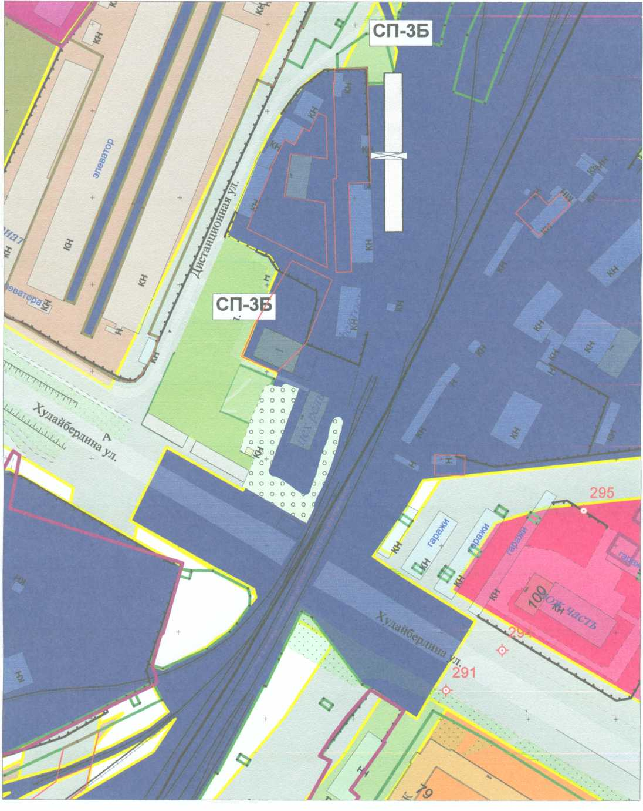

Приложение № 2 к решению
Совета городского округа город
Стерлитамак от 29.12.2016г. № 4-2/5з

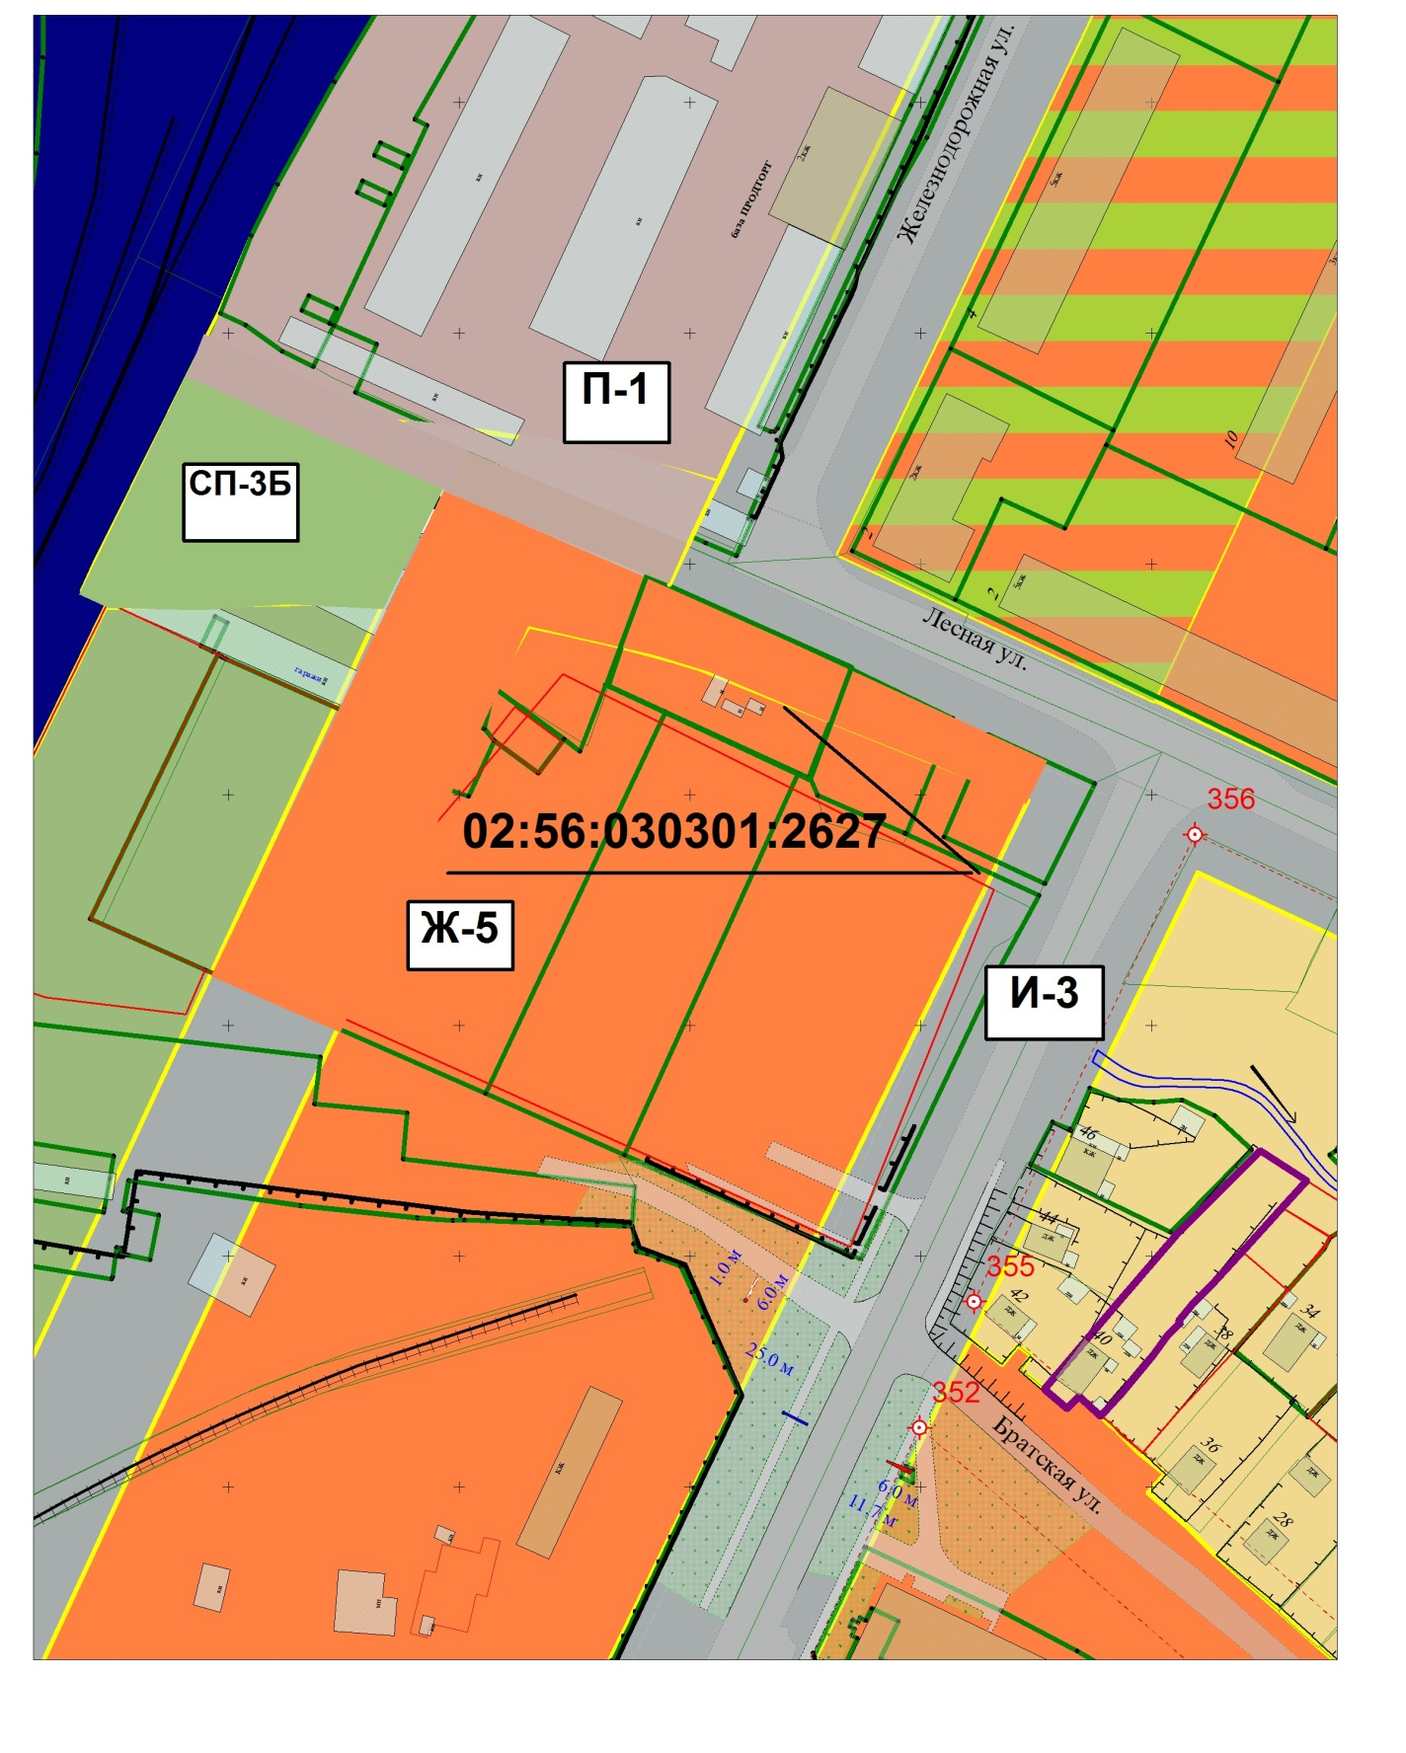

Приложение № 3 к решению
Совета городского округа город
Стерлитамак от 29.12.2016г. № 4-2/5з

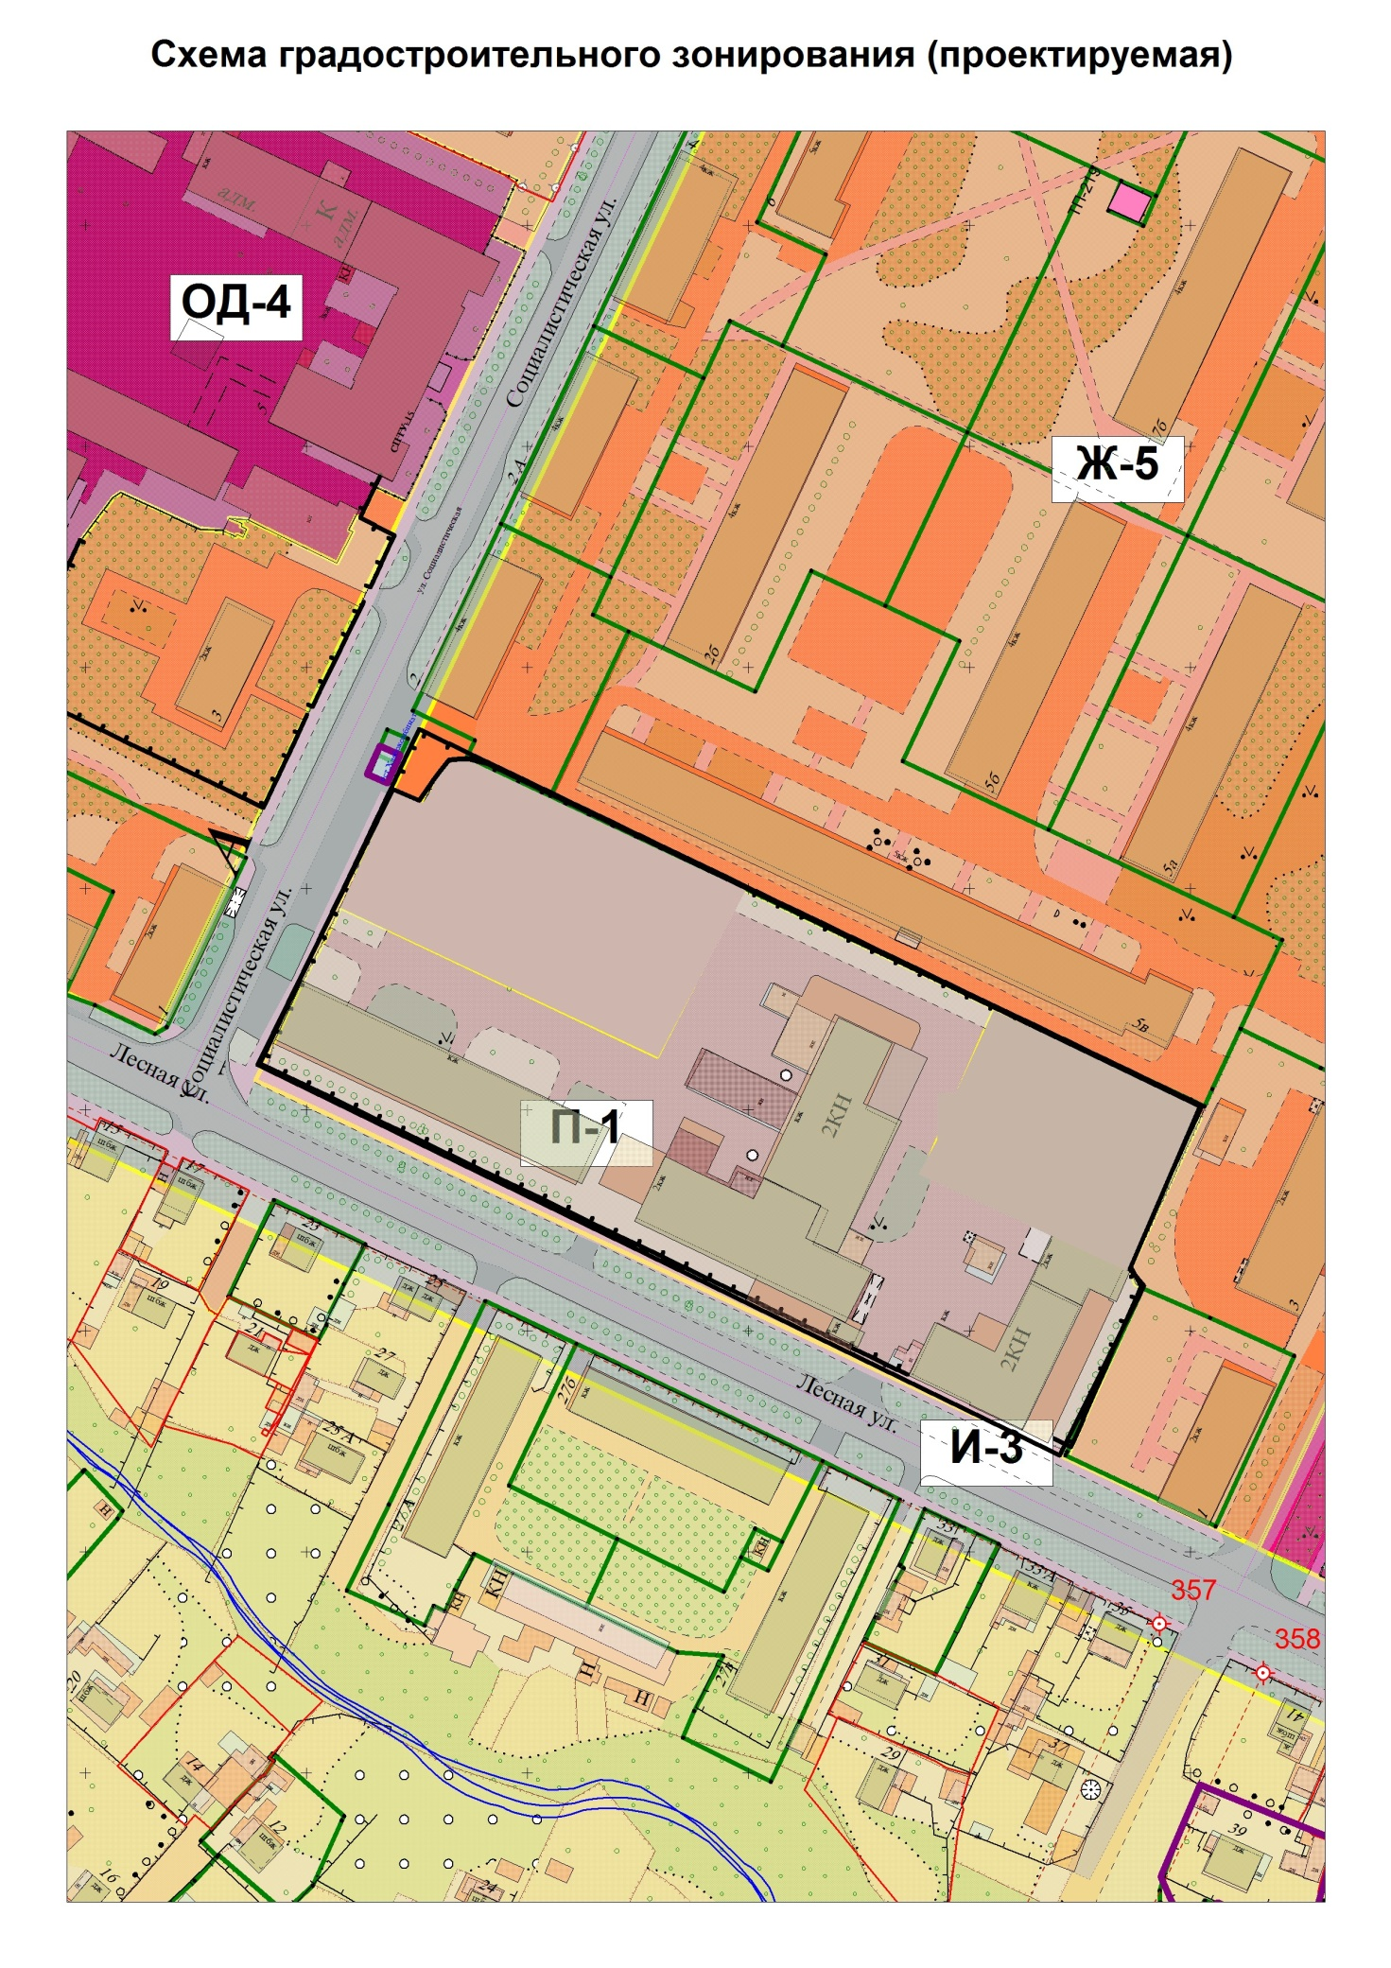

Приложение № 4 к решению
Совета городского округа город
Стерлитамак от 29.12.2016г. № 4-2/5з

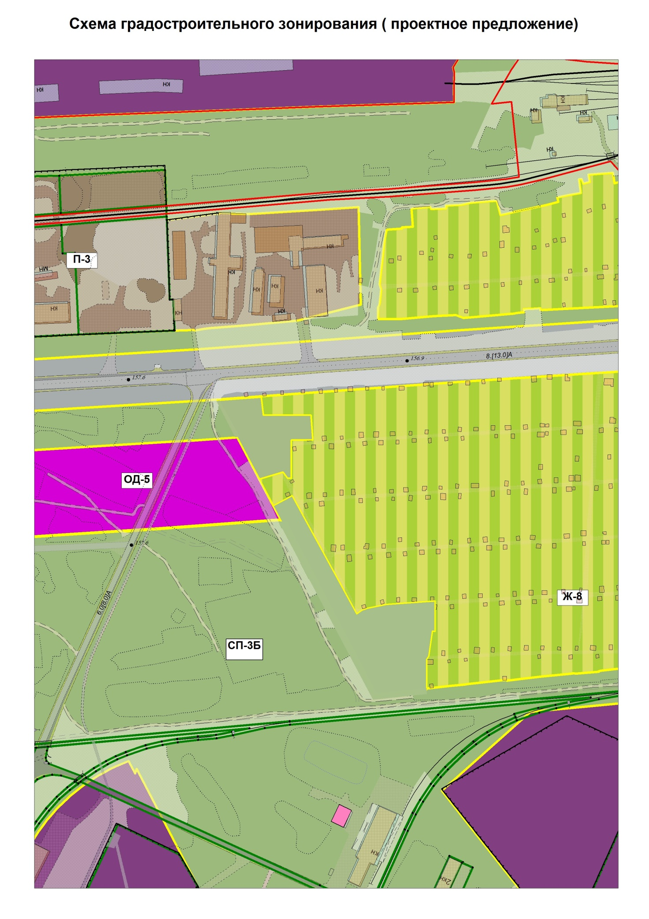

Приложение № 5 к решению
Совета городского округа город
Стерлитамак от 29.12.2016г. № 4-2/5з

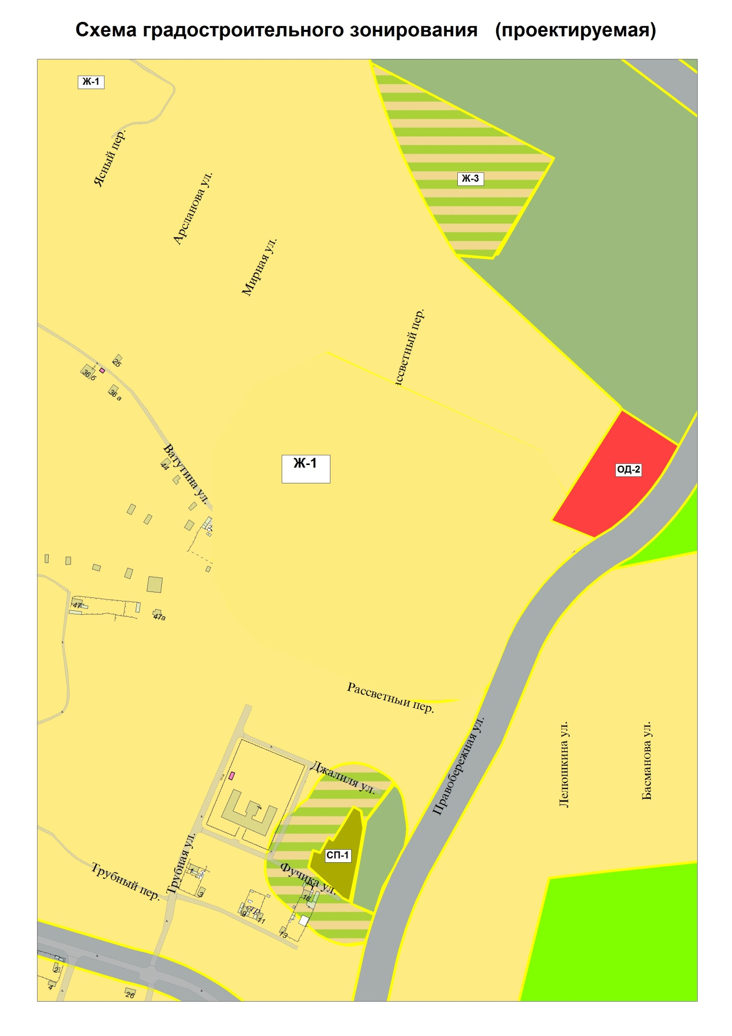

Приложение № 6 к решению
Совета городского округа город
Стерлитамак от 29.12.2016г. № 4-2/5з

